CONCIENCIA


La exigencia más fundamental de la moral cristiana es escuchar a la conciencia, ilustrada por los principios y las consignas del Evangelio. Nada hay más importante para el hombre que la conciencia. Ella es el reflejo de Dios en su mundo interior y en sus relaciones con el mundo exterior.
Por eso es decisiva su formación correcta en el orden natural y en el orden sobrenatural.

- Concepto de conciencia

La conciencia es la capacidad que Dios dio al hombre para actuar, sabiendo si lo que hace es bueno o es malo, según se acomode o se aleje del plan de Dios. La conciencia es la aptitud de razonar y de sentir, de comparar y elegir en plenitud. Dios creó al hombre a su imagen y semejanza. "Dijo Dios: hagamos al hombre a nuestra imagen y semejanza. Que mande en los paces del mar y en las aves del cielo; y también que mande en los animales de la tierra. Creó el Señor Dios al hombre a su imagen y semejanza". (Gen. 1. 26-28)
Esa semejanza a Dios significa que es capaz de pensar y de amar, que es libre y también creador, que recibió la tierra como su casa y que Dios le encargó de cuidar el Paraíso, teniendo que responder ante él de la encomienda.
Si le hizo capaz de amar y pensar, de ser libre y de actuar, le hizo responsable de sus actos. Le dio el poder de elegir entre el bien y el mal.
El Catecismo de la Iglesia Católica define así la conciencia: "La conciencia moral es el juicio de la razón, por el que la persona humana reconoce la calidad moral de un acto concreto que piensa hacer, está haciendo o ha hecho. En todo lo que dice y hace el hombre está obligado a seguir fielmente lo que su conciencia le dice que es justo y recto". (Catecismo N 1778)

2. Rasgos de la conciencia

La conciencia es la misma inteligencia humana en cuanto juzga sobre la bondad y malicia de los propios actos. No debe ser entendida como algo diferente de la misma persona. Con todo no siempre ha sido idéntica la forma de entender esa tarea de enjuiciamiento.
Tiene una doble dimensión, la teórica y la práctica.
- La teórica consiste en el conjunto de principios rectos y sólidos con los que se ilumina la acción. Es la sindéresis.
- La práctica conlleva la aplicación de esos principios a cada hecho o a cada situación concreta y particular.

2.1. Diversas opiniones

El realismo tomista ha resaltado sobre todo la capacidad lógica del hombre, a la luz de la naturaleza, que espontáneamente hace ver lo que es bueno o malo ylo que es mejor o peor.
A esa capacidad natural se debe añadir la revelación divina que ha completado la naturaleza y ha resaltado algunos aspectos o dimensiones de la vida. Ha sido la actitud más tradicional en la moral cristiana.
Con todo, en algunas otras actitudes, como la de S. Agustín, se interpreta como una luz regalada por Dios para ver las cosas de la tierra desde la perspectiva del cielo. Es la luz divina la que hace ver al hombre el mal y el bien y sentir su propia responsabilidad en las elecciones que realice.

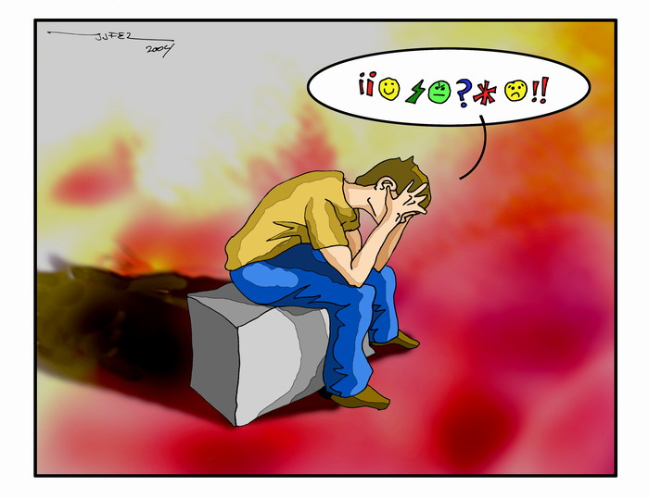
2.2. Labores de la conciencia

La experiencia nos dice que nuestra conciencia actúa de dos formas. Siempre que obramos bien, nos produce alegría y satisfacción y es como si algo en nuestro interior nos alabara. Siempre que obramos mal, nos deja desagrado y remordimiento y es como si nos condenara o rechazara nuestros actos.
La conciencia no es algo diferente a nosotros mismos. Es nuestra inteligencia y nuestra sensibilidad las que nos señalan el camino de la voluntad de Dios en cada momento.
El Concilio Vaticano II decía estas hermosas palabras: "En lo más profundo de su interior el hombre descubre una ley que él no se da a sí mismo, sino que debe obedecer porque le viene de Dios. Su voz resuena, cuando es necesario, en los oídos de su corazón. Le llama siemPre a amar, a hacer el bien y evitar el mal. Esa voz, que es la conciencia, constituye el centro más secreto de su interior. Es el sagrario del hombre en el que está a solas con Dios, cuya voz resuena en lo más íntimo de su ser". (Gaudium et Spes. 16)

2.3. Los tipos de conciencia

Son muchos según la madurez y la formación que posea:
Desde el punto de vista de seguridad y serenidad de los juicios:
- es conciencia cierta y segura la que juzga serena y tranquilamente los hechos;
- es insegura, perpleja, escrupulosa, dudosa, atormentada la que no juzga así, sino que lo hace con zozobra, escrúpulos, dudas o sufrimiento
Desde el punto de vista de la objetividad o corrección de los juicios:
- es recta la que se acomoda a la realidad moral del bien y del mal, en la medida en que esta realidad se puede dar, siempre con referencia a la ley (divina o humana), a la comunidad (sentido moral general de personas rectas)
- es errónea o equivocada, por laxa o amplia o por estricta o rigurosa e, incluso por escrupulosa o perturbada, si los juicios no coinciden con el bien o mal objetivamente y se desvía de los criterio sólidos y apoyados en la ley, en la naturaleza o en el sentido mayoritario de las personas rectas.
Evidentemente el mejor tipo de conciencia es la que refleja certeza y rectitud, serenidad y equilibrio, honestidad y tranquilidad. Pero a ella sólo se llega cuando hay buena formación y claridad de mente.
3. Formación de la conciencia

El hombre y, por supuesto, el cristiano tiene el deber siempre de formar su conciencia cada vez mejor.

3.1. Necesidad.

Para realizarse como persona, la educación de la conciencia es imprescindible. Si no logra una formación sincera y valiosa, cometerá errores y sufrirá desviaciones.
El Catecismo de la Iglesia Católica dice: "El cristiano tiene el deber de formar la conciencia y esclarecer el juicio moral. Una conciencia bien formada es recta y veraz. Formula sus juicios según la razón, conforme al bien verdadero querido por la sabiduría del Creador... La educación de la conciencia es una tarea de toda la vida.
La educación prudente enseña la virtud; preserva o sana del miedo, del egoísmo y del orgullo, de los insanos sentimientos de culpabilidad y de los movimientos de complacencia equivocados; garantiza la libertad y engendra paz en el corazón." (N. 1783-1784)

3.1. Fuentes de la formación

Las fuentes para conseguir esa formación son diversas y cada uno debe procurar las que le sean más asequibles. Entre ellas podemos citar algunas:
- La reflexión noble y leal a la luz de la Palabra divina que asegura luces y criterios firmes y claros.

- Las lecturas convenientes y bien orientadas que ofrecen juicios elevados e ideales asequibles.
- El trato con personas, amigos, animadores y educadores de sanos principios y recta conducta.
- El cultivo de las virtudes, de manera especial las que responden a un proyecto personal acomodado a las propias necesidades morales.
- La imitación de los modelos que se presentan como ejemplos de vida.

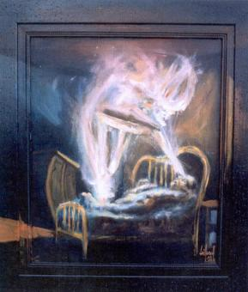

4. Evolución de la conciencia

La conciencia aparece en cada hombre cuando empieza a pensar por su cuenta. Se apoya siempre en la conciencIa psicológica o captación de la propia identidad.
Se dice que tiene entonces uso de razón o sensibilidad moral. Tiene que ser formada y educada y constantemente clarificada, pues sus juicios dependen de las ideas y de los sentimientos que se van infundiendo en la persona.

  - Estadios éticos según Piaget

Diversos autores han formulado análisis minuciosos sobre el modo como la conciencia humana se va formando. Piaget, en su libro "El criterio moral en el niño", diferencia tres etapas en la evolución de la conciencia:

4.1.1. Etapa heterónoma

De 2 a 6 años, el niño carece de concepto de bien y mal y sólo reproduce lo que los adultos le comunican: es bueno lo que le dicen ser tal y es malo lo que los mayores rechazan.
Se desarrolla una fuerte conexión entre lo ético y lo estético y se asocia el bien con lo hermoso y el mal con lo feo. Es una moral de la obediencia y la concepción ética es totalmente exterior. Es etapa del realismo en las normas.

4.1.2. Moral de solidaridad.

Entre los 7 y los 11 años. Surge el sentimiento de la honestidad y de la justicia en relación al trato con los demás. Entran en juego los otros niños, amigos y compañeros, que inciden en los propios sentimientos y primeros juicios sobre el bien y el mal.
Se abandona el realismo en las normas y se reemplaza por la solidaridad. Coincide con el momento de las operaciones concretas.

4.1.3. Moral autónoma

La propia conciencia, libre y personal se desarrolla entre los 12 y los 14-15 años. El niño asume sus propias obligaciones y siente el deber como algo interno. Se refuerza con los sentimientos religiosos.

La propia reflexión le hace diferenciar lo que es bueno y lo que es malo. El adolescente es capaz de asumir principios morales generales y aplicarlos a cada acto que realiza o que juzga en los demás. Es el período de las operaciones formales o abstractas. A los 14 ó 15 años la conciencia está formada.

4.2. Otros modelos éticos evolutivos

El norteamericano Lorenzo Kohlberg, con sus investigaciones morales en diversos medios (Taiwan, México y EE. UU) sintetizaba el proceso moral en tres niveles y seis etapas. Los niños no pasan de las primeras y muchos adultos no llegan a las últimas.

4.2.1. Nivel 1: Preconvencional.

Es propiamente premoral. Se identifica lo moral con lo ambiental y social. Se entiende por bueno lo que el entorno aprueba y por malo lo que rechaza. Se asocia el bien y el mal al premio o al castigo y se obra en consecuencia.
- En el estadio 1 se obedece para evitar el castigo, es decir por temor.
- En el estadio 2 se prefiere hacer las cosas por la satisfacción del premio, es decir por interés.

4.2.2. Nivel 2: Es el convencional.
En él, la fuerza de la acción está en la vinculación con el grupo. Predomina la solidaridad y se rechaza ante sí y ante los demás la insolidaridad. Se rige el comportamiento en función de la conveniencia del orden establecido.
- El estadio 3 se orienta a la concordancia con la colectividad. Se considera bueno lo que gusta a los demás porque es lo que esperan de uno.
- En el estadio 4 se intensifica el sentido de la ley y del deber en cuanto orden asociado a la existencia de la autoridad.
El deber depende del orden y de la autoridad y se siente el deseo de satisfacer a ambos: el uno por dentro y la otra desde fuera.
4.2.3. Nivel 3: Es postconvencional.

Es autónomo, sin referencia a los demás y se apoya en principios sólidos que se intuyen en el interior de la conciencia. Se tiende a elaborar principios de validez universal y relacionar éticamente la conducta con ellos
- El estadio 5 es legalista y de consenso social. Se ajusta la conducta a las leyes establecidas por consenso o por tradición. Hay cierta relatividad en las normas y se pueden ir cambiando en sus formas más que en su esencia.
- El estadio 6 se funda en los grandes principios éticos que dilucidan lo recto y lo justo por la opción plena y libre de la conciencia. El alma del comportamiento debe ser la dignidad del hombre.
Al margen de la opinión de los diversos pensadores, bueno es recordar que el concepto y el respeto a la conciencia depende de cada sistema filosófico.
En cierto sentido, lo que se piensa y se siente del bien y del mal se halla en estrecha dependencia de los que se piensa de Dios, del hombre y del mundo.


5. Concientización

Término introducido por Paolo Freire en sus escritos y que se refiere a la necesidad de que los pueblos, como las personas, tomen conciencia de su situación para salir adelante en sus problemas y resolver sus necesidades.

Es la fuerza motriz para una "educación liberadora". Si los grupos humanos, como las personas, no se hallan concientizados de sus situaciones no puede asumir sus responsabilidades y se contentan con tolerar modelos ajenos de educación. Esa educación "bancaria", burguesa, capitalista, consumista, da cultura prestada o importada, no propia y liberadora.

Existen tres formas de concientización: mágica, ingenua y crítica. La primera produce personas crédulas, supersticiosas; la segunda las hace dóciles, pasivas; la tercera promueve el que sean reflexivas, prácticas, personales.

Sólo esa tercera concientización, la crítica, genera acción transformadora y es la única solución a largo alcance para los pueblos y para las personas.

Lo que se dice en general, también se debe aplicar a la educación religiosa. Una fe sin conciencia crítica se reduce a credulidad, incluso llega al fetichismo. En la fe cristiana se admite el misterio porque Dios lo ha revelado. Pero no se asume sin más cualquier devoción o teoría porque otros la proclamen o las autoridades religiosas la recomienden. Es la conciencia del hombre libre la que, asumido el misterio por autoridad divina, condiciona la acción liberadora.


